Jolsvai András
De milyen frankó!
„Nem Pesten történt, amit hallotok, ott ily regényes dolgok nem tör-ténnek!” – Petőfi kollega elhíresült sorait csak a békesség kedvéért idéz-tem azok számára, akik élnek-halnak az áthallásokért, és minden történet-ben magukra ismernek. Itt ilyesmiről, szögezem le határozottan, szó sincs.
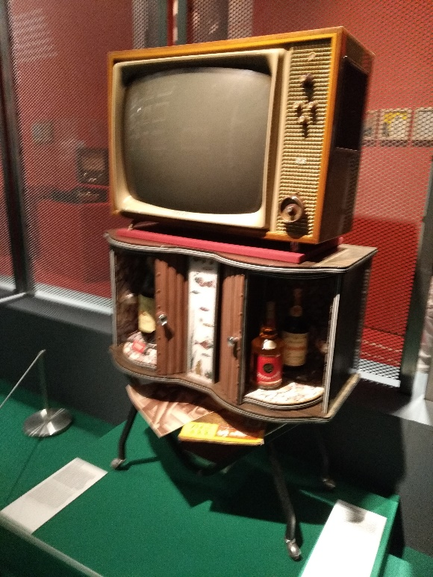
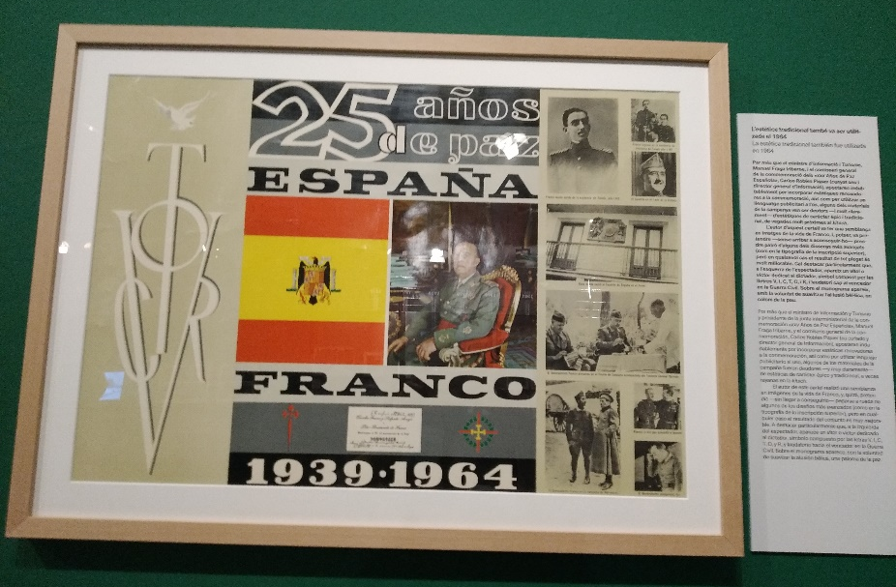
Az a kitűnő tár-lat, melyről ezúttal hírt vagyok adandó önök-nek, Valenciában nyílt meg, a modernkori tör-téneti múzeumban, melyet közkeletű ne-vén MuVIM-nak emle-getnek. A címe vala-hogy úgy hangzana magyarul, hogy A bé-ke negyedszázada, de voltaképpen arról az évtizedről szól, amelyet a francoizmus konszoli-dációjának szokás nevezni, s amely a diktátor regnálásának huszonötödik évében kezdődik és a haláláig tart. Fényképek, plakátok, használati tárgyak, és sok adattal és ábrával dúsított tablók vezetik végig a látogatót a hatalmas termen, s a rendezők gondos „idegenvezetőkként” azokra is gondoltak, akiknek mindez már távoli múlt, történelem. (És persze azokra is, akiknek az ifjúságát idézik fel ezek a tár-gyak, sebeket tépnek fel és gyógyítanak.) A turistákra ezúttal kevesebb figyelem jut, angol nyelvű feliratok, tájékoztatók nincsenek, a külföldiek menjenek a Selyemtőzsdébe vagy a Parlamentbe, gondolják, és méltán: látogatásunk idején sok nézője volt a kiállításnak, de külhoni, rajtunk kívül, egy sem.
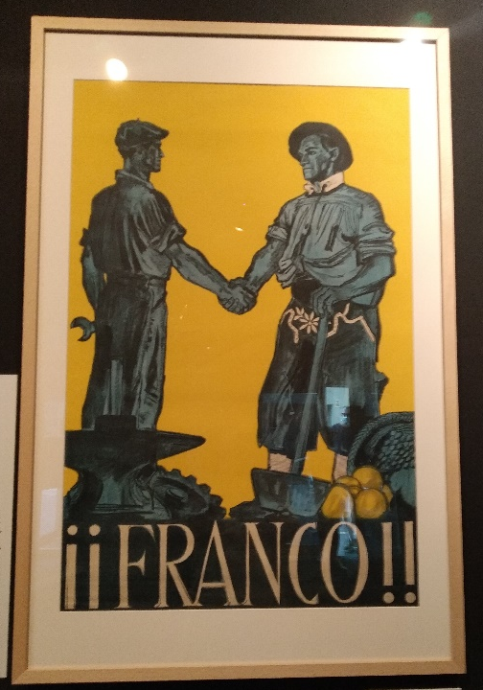
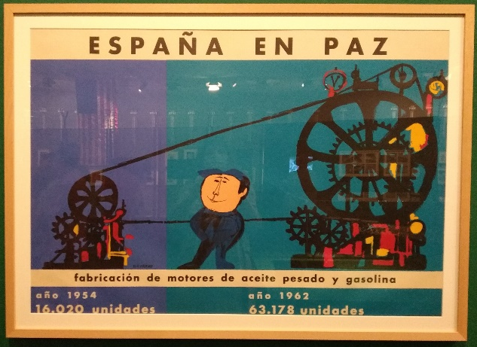
1964-ben a teljes elszigeteltségbe dermedt Spanyolország fegyelmezetten ünnepelte a diktátor uralkodásának huszonöt éves jubileumát, őfrancosága pedig elérkezettnek látta az időt, hogy zord börtönországából egy kissé vidámabb barakkot faragjon. Amnesztiát hirdetett tehát azoknak, akiknek még lehetett, kinyitotta a határokat (annyira, amennyire), idegenforgalmi beruházásokra ragadtatta magát, jóléti törvényeket hozott és hozatott, állami lakásépítésekbe kezdett, aki nem volt ellene, attól kezdve vele volt, aki iparkodott és nem elégedetlenkedett, vihette valamire: kocsi, nyaralás (otthon, persze, de hát szép nagy ország az, van benne hely mo-zogni), telek, nyarak. A propaganda már ak-kor is értette a dolgát, az a sok mosolygós arc a plakátokon, az a sok elégedett ember, mun-kás, paraszt, értelmiségi, a felhőtlen ég, a mo-solygó napocska mind-mind azt hirdeti, hogy a hatvanas években Spanyolországban élni sej, de jó. A gazdaság szárnyalt (mindenhol nyugaton, sőt, bizonyos mértékig még keleten is, és itt volt honnan indulni – tudniillik a nullá-ról.) A generalisszimusz levetette jól ismert uniformisát, civil ruhát öltött és csupa szerethető dolgot művelt: vízi-erőművet adott át, autógyárat avatott, családlátogatott és kutyát simogatott. Mint egy kedves nagypapa, úgy.
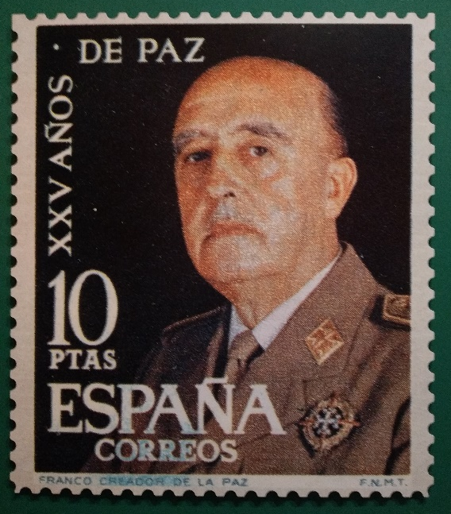
Közben az ország kitört az el-szigeteltségből, nemzetközi szervezetek engedték tagjai közé, híres em-berek keresték fel (bikaviadalok! olyasmit csak ott lehetett látni!), és a diktátor kirakatcsapata, a Real Madrid egyre-másra nyerte az európai trófeákat, bizonyítva, hogy egy kultúrállammal állunk szem-ben. (Miféle szemben, mellette! Jelzem, ennek a tényleg kiváló csapatnak a húzó-embere ezidőtájt az a Puskás Ferenc volt, akit azóta szentté avattak Budapesten, s akiről az a hír járta, hogy Rákosi rettene-tes önkényuralma elől menekült a sza-badságba. Pancho Öcsi ekkoriban már spanyol állampolgár volt, részt vett a csapattal a chilei vébén és semmi jelét nem adta, hogy a nyugati önkényuralmat ne tudná éppúgy tolerálni, mint korábban a keletit. Attól persze még tényleg zseniális focista volt ez a dörzsölt kispesti vagány, csak nem kéne ideológiát keresni ott, ahová pesót keresni megy az ember.)
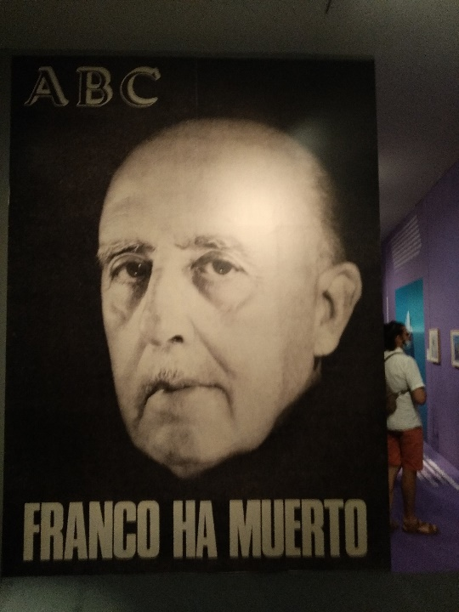
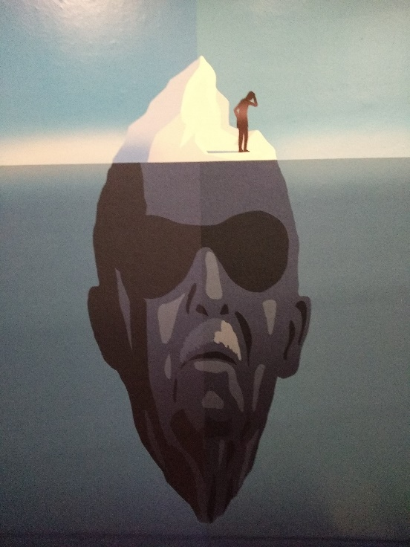
A kiállítás rendezői gondosan vigyáz-nak rá, hogy ne mondjanak ítéletet: azt a látogatóra bízzák. Sem abban az értelem-ben nem foglalnak állást, hogy miként ítél-jék meg Franco törekvését egy élhetőbb francoizmus felépítésre, sem abban, hogy miként viszonyuljanak a tömegek viselke-déséhez, akik láthatóan fellélegeztek a következő évtizedben – annyi halál, gyöt-relem, szegénység, emigráció után. A láto-gató, aki a múltjában (vagy felmenői múlt-jában) megannyi fogódzót (tkp. előítéletet) találhat a maga számára, nyílván állást fog-lal majd. A turista meg, miután kimerengte magát abban a tekintetben, mennyire tud hasonlítani egy-másra egy keleti meg egy nyugati történet, elmerenghet azon is, hogy a diktatúrák, ha elég ideig fenn képesek maradni, valahogy képesek lesznek arra is, hogy ember-szabásúaknak látszódjanak. Hogy ne men-jünk messzebbre, itt van például Magyar-ország, s itt van például Ferencz József, Horthy vagy Kádár: mindannyian akasztás-sal kezdték, és apánk helyett apánk lett belőlük.
Hogy ebből következik-e valami a je-lenre nézve, én nem tudom.
Fotó: Tanyi Adrienne

